Aperçu du matériel imprimé du Club de lecture d’été TD

Carnet pour les écoliers

Ce carnet bilingue s’adresse aux écoliers. Remettez-le aux enfants de 6 à 12 ans.

Carnet pour les prélecteurs

Ce carnet bilingue s’adresse aux tout-petits et à leurs parents ou éducateurs. Remettez-le aux enfants de 0 à 5 ans.
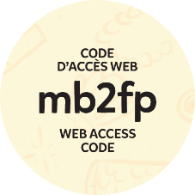 | Autocollant avec code d’accès Web  Le code unique sur chaque autocollant permet aux enfants et à leurs familles de se créer un carnet virtuel, de lire des livres numériques et de noter leurs lectures sur le site Web du Club (www.clubdelecturetd.ca). Remettez un autocollant à chaque enfant, qui pourra le coller dans son carnet, à l’intérieur de la couverture.
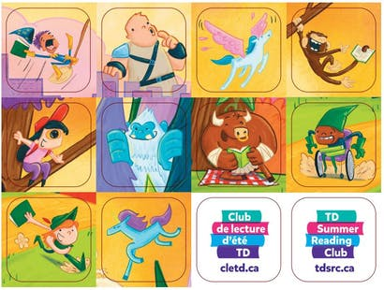 | Feuille d’autocollants pour les prélecteurs  Avec les 12 autocollants sur cette feuille, les tout-petits peuvent compléter l’illustration au centre de leur carnet. Remettez une feuille complète ou procédez un autocollant à la fois, à votre guise.
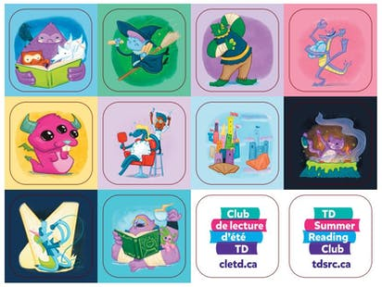 | Feuille d’autocollants pour les écoliers  Les enfants peuvent coller ces 12 autocollants dans les cases vides correspondantes à l’intérieur de leur carnet. Remettez une feuille complète ou procédez un autocollant à la fois, à votre guise.
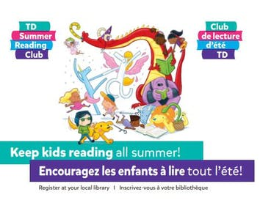 | Dépliant sur les livres vedettes  Ce dépliant présente le Club et ses livres vedettes aux parents et aux éducateurs. Utilisez-le comme outil promotionnel.
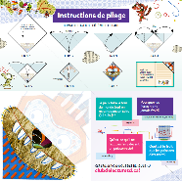 | Signet marque-page  Le signet marque-page présente le Club aux enfants. Distribuez-le à votre guise. (Cet outil promotionnel est offert en deux versions : française et anglaise.)

